Вар 8

Разветвляющийся алгоритм

Задача 2

№1

Дано двузначное число. Написать программу определения: превышает ли сумма его цифр число, которое вводится с клавиатуры.

static void Main(string[] args)

{

Console.WriteLine("Введите данное число");

int input = int.Parse(Console.ReadLine());

Console.WriteLine("Введите число");

String input1 = Console.ReadLine();

int sum = 0;

for (int i = 0; i < input1.Length; i++)

{

sum = int.Parse(input1[i].ToString());

}

Console.WriteLine(sum == input ? "Сумма числа равна данному числу" : sum > input ? "Сумма числа больше данной суммы" : "Сумма числа меньшей данной суммы");

}

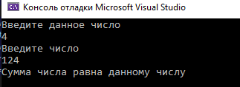

№2

При выводе числовой информации с поясняющим текстом часто возникает проблема согласования, выводимого значения и окончания поясняющего текста. Например, в зависимости от числового значения, поясняющий текст к денежной величине может быть «рубль», «рублей» или «рубля». Очевидно, что окончание поясняющего слова определяется 2-мя последними цифрами числа, что отражено в таблице. 2 посл. цифры числа Поясняющий текст \*0, \*5,\*6,\*7,\*8,\*9 Рублей \*1 Рубль \*2,\*3,\*4 Рубля На место звездочки можно подставить любую цифру. Однако, приведенное в таблице правило имеет исключение для чисел 11,12,13,14. Для этих чисел поясняющий текст должен быть – «рублей». Составьте программу, которая обеспечивает ввод числа и вывод числа с поясняющим текстом (например, вводится число 35, выводится – 35 рублей).

Программа

static void Main(string[] args)

{

int input = int.Parse(Console.ReadLine());

int mod = input % 10;

List<int> exceptions = new List<int> { 11, 12, 13, 14 };

if (exceptions.Contains(input))

{

Console.WriteLine(input + " рублей");

return;

}

if(mod == 1)

{

Console.WriteLine(input + " рубль");

}

else

{

if(mod > 1 && mod < 5)

{

Console.WriteLine(input + " рубля");

}

else

{

Console.WriteLine(input + " рублей");

}

}

}

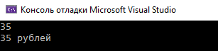

№3

По текущей дате, представленной тремя переменными day, month и year, вычислить дату следующего дня. Программа должна учитывать количество дней в разных месяцах, и проверять, является ли текущий год високосным. Если введенная дата – 31 декабря, то переходим к новому году.

static void Main(string[] args)

{

Console.WriteLine("Введите день");

int day = int.Parse(Console.ReadLine());

Console.WriteLine("Введите месяц");

int month = int.Parse(Console.ReadLine());

Console.WriteLine("Введите год");

int year = int.Parse(Console.ReadLine());

DateTime dateTime = new DateTime(year, month, day);

Console.WriteLine("Следующий день "+ dateTime.AddDays(1).ToLongDateString());

}

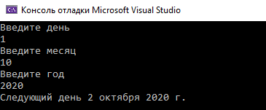

Задача 3

№1

Составить программу возведения натурального числа в квадрат, используя следующую закономерность:

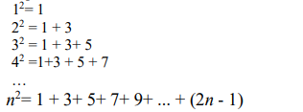

static void Main(string[] args)

{

int n = int.Parse(Console.ReadLine());

int sum = 0;

for (int i = 0; i < n; i++)

{

sum += (2 \* i + 1);

}

Console.WriteLine(sum);

}

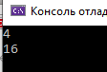

№ 2

Сколько можно купить быков, коров и телят, если бык стоит 10 рублей, корова — 5 рублей, теленок— полтинник (0,5 рубля), при условии, что на 100 рублей надо купить 100 голов скота

static void Main(string[] args)

{

int t = 0;

for (int b = 0; b < 10; b++)

{

for (int k = 0; k < 20; k++)

{

t = 100 - (b + k);

if (20 \* b + 10 \* k + t == 200)

{

Console.WriteLine("Быков {0} коров {1} телят {2}",b,k,t);

return;

}

}

}

}



№ 3

В ЭВМ по очереди поступают баллы, полученные участницей на конкурсе красоты "Мисс Урал", а также номер участницы. Составить программу, которая выводит на экран номер участницы, имеющей лучший результат.

static void Main(string[] args)

{

Dictionary<int, int> pairs = new Dictionary<int, int>();

Console.WriteLine("Введите количество участинц");

int n = int.Parse(Console.ReadLine());

for (int i = 0; i < n; i++)

{

Console.WriteLine("Введите айди и баллы через пробел");

String[] array = Console.ReadLine().Split(" ");

if (!pairs.ContainsKey(int.Parse(array[0])))

{

pairs.Add(int.Parse(array[0]), int.Parse(array[1]));

}

else

{

pairs[int.Parse(array[0])] += int.Parse(array[1]);

}

}

int id = 0;

int bal = 0;

foreach (var a in pairs)

{

if (a.Value > bal)

{

bal = a.Value;

id = a.Key;

}

}

Console.WriteLine("Участница {0} имеет максимальный бал {1}",id,bal);

}

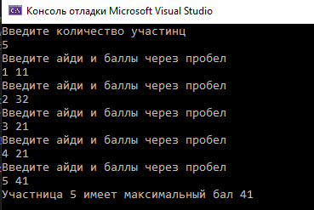

Задача 9

№1

У прилавка магазина выстроилась очередь из n покупателей. Время обслуживания i-того покупателя равно ti (i =1,..., п). Определить время Сi пребывания i-го покупателя в очереди.

static void Main(string[] args)

{

Console.WriteLine("Введите размер очереди");

int size = int.Parse(Console.ReadLine())+1;

Console.WriteLine("Время ожидания");

int time = int.Parse(Console.ReadLine());

int[] array = new int[size];

for (int i = 1; i < size; i++)

{

array[i] = time \* i;

Console.WriteLine("Время пребывания в очереди клиента {0} время {1}", i, array[i]);

}

}

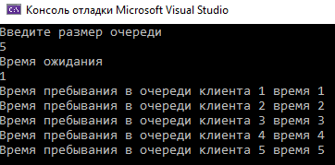

№2

В соревнованиях по прыжкам участвуют 5 спортсменов. Каждый из них делает три

попытки, из которых в зачет идет лучший результат. Предварительные результаты

соревнований представлены в виде массива 5x3. Определить результат победителя и его

номер.

static void Main(string[] args)

{

int[,] inputs = { { 1, 2, 3 }, { 3, 2, 6 }, { 5, 3, 6 }, { 9, 7, 11 }, { 2, 12, 1 } };

List<int> results = new List<int>();

for (int i = 0; i < 5; i++)

{

int max = 0;

for (int j = 0; j < 3; j++)

{

max = inputs[i, j] > max ? inputs[i, j] : max;

}

results.Add(max);

}

int maxRes = 0;

int id = 0;

for (int z = 0; z < results.Count; z++)

{

if (results[z] > maxRes) { maxRes = results[z]; id = z; }

Console.WriteLine("№ спортсмена:" + z + "Максимальный балл:" + results[z]);

}

Console.WriteLine("Победитель спортсмена №" + id + "С результатом " + maxRes);

}

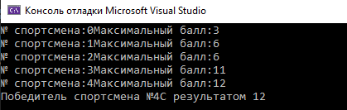

Задача 4

№1

Зашифровать введенную с клавиатуры строку, заменой символов на символы с кодом

меньшим на две единицы. Провести дешифровку.

static void Main(string[] args)

{

String input = Console.ReadLine();

String encrypted = "";

String decrypted = "";

foreach (char c in input)

{

encrypted += ((char)((int)c - 2)).ToString();

}

Console.WriteLine("Зашифрованный текс "+encrypted);

foreach (char c in encrypted)

{

decrypted += ((char)((int)c + 2)).ToString();

}

Console.WriteLine("Расшифрованный текст " + decrypted);

}

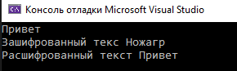

№2

Составить программу, с помощью которой можно в заданном тексте все слова

"меньше", "больше" и "равно" заменить на их обозначения ("<",">","=").

static void Main(string[] args)

{

String input = Console.ReadLine();

input = input.Replace(@"меньше","<");

input = input.Replace(@"больше", ">");

input = input.Replace(@"равно", "=");

Console.WriteLine("Ответ: "+ input);

}

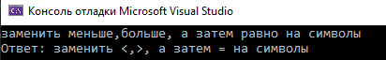

Задача 6

№1

Реализовать исполнителя, рисующего на экране дисплея (в алфавитно-цифровом режиме) зигзаг, составленный из букв П (все 3 стороны буквы рисуются одинаковым количеством символов). Пример зигзага приведен на рисунке под заданием. Рисование осуществляется после запуска программы и ввода команды ЗИГЗАГ(х,y,а,c), где (x,y) - координаты верхнего левого угла фигуры; а - сторона буквы П; с - символ, которым рисуются квадраты. Исполнитель должен проверять правильность набранной команды, а также контролировать допустимость значений параметров.

static void Main(string[] args)

{

Console.WriteLine("Введит размер");

int a = int.Parse(Console.ReadLine());

Console.WriteLine("Символ вывода");

String simble = Console.ReadLine();

Console.WriteLine("Х");

int startPos = int.Parse(Console.ReadLine());

Console.WriteLine("Y");

int y = int.Parse(Console.ReadLine());

for (int i = 0; i < y; i++)

{

Console.WriteLine();

}

printBoard(a,simble,startPos);

printFoot(a, simble, startPos);

printFoot(a, simble, a + startPos -1);

printBoard(a, simble, a + startPos -1);

}

private static void printBoard(int size,String simble, int startPos)

{

Console.Write(new String(' ', startPos) );

for (int i = 0; i < size; i++)

{

Console.Write(simble);

}

Console.WriteLine();

}

private static void printFoot(int size, String simble,int startPos)

{

for (int i = 0; i < size-1; i++)

{

Console.WriteLine(new String(' ', startPos) + simble +new String(' ',size-2) + simble);

}

}

}

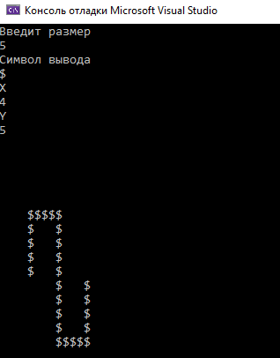

№2

Пара кроликов каждый месяц дает приплод –двух кроликов (самца и самку), от которых через три месяца уже получается новый приплод. Сколько кроликов будет через год, если в начале года мы имели одну пару молодых кроликов? А через К месяцев? А через Н лет? Программа должна предоставлять возможность выбора осуществления расчета либо с использованием функции, либо использованием процедуры. В виде подпрограммы целесообразно оформить сумму двух соседних элементов чисел Фибоначчи.

static void Main(string[] args)

{

Console.WriteLine("Количество месяцев");

int a = int.Parse(Console.ReadLine());

Console.WriteLine("Количество лет");

int y = int.Parse(Console.ReadLine());

Console.WriteLine("Начальное кол-во пар");

int start = int.Parse(Console.ReadLine());

int fitst = 0, second = 0, third = start;

int all = a + (y \* 12);

for (int i = 0; i < all-1; i++)

{

int temp1 = fitst;

int temp2 = second;

fitst += third;

second += temp1;

third += temp2;

}

Console.WriteLine("Ответ всего пар кроликов "+(third+second+fitst));

}

